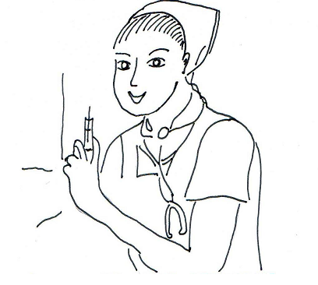

SESTRA POMÁHÁ LÉKAŘŮM
OŠETŘOVAT PACIENTY
A PEČOVAT O NĚ. PRACUJE
V NEMOCNICI NEBO ORDINACI.

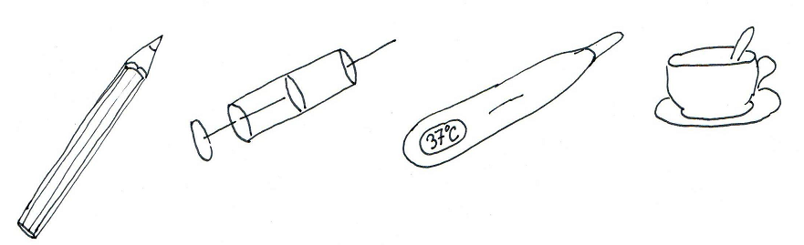
ÚKOL: VYBARVI JEN PŘEDMĚTY, KTERÉ POTŘEBUJE ZDRAVOTNÍ SESTRA KE SVÉ PRÁCI. DOKÁŽEŠ JE POJMENOVAT?

ÚKOL: VÍŠ, JAK ZAVOLÁŠ ZÁCHRANÁŘE?
VYMALUJ TELEFONNÍ ČÍSLO.

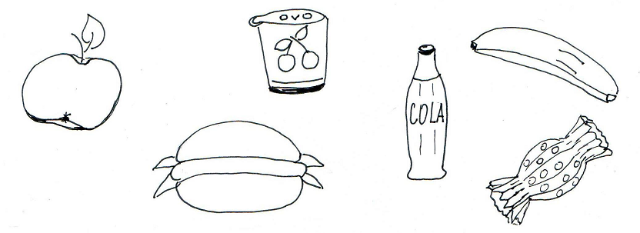
ÚKOL: ABY BYLY DĚTI ZDRAVÉ, MUSÍ JÍST ZDRAVÉ POTRAVINY A JÍDLO. ZAKROUŽKUJ VŠECHNO, CO JE ZDRAVÉ.

